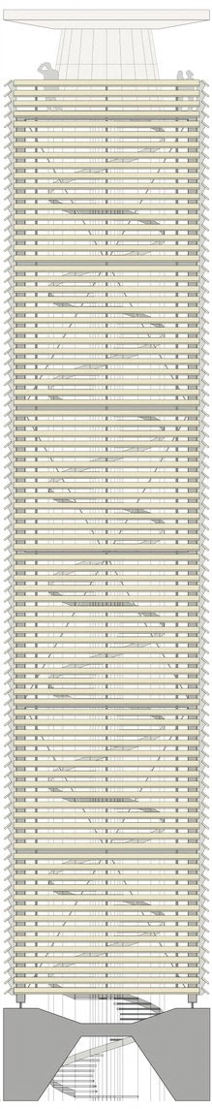

Name: Lösungen

Downstairs-Quiz
Suche die richtigen Jahreszahlen aus den Treppentafeln von
www.napoleonturm-hohenrain.ch/hoch-hinaus/die-50-treppentafeln:

Jahr
ab 1990 | Emails ersetzen die meisten Briefe.
ab 1960 | Endlich brauchen wir nicht mehr so viel Zeit fürs Kleiderwaschen!
ab 1986 | Nun hört man den Thurgauer Dialekt aus dem Radio.
1971 | Die Thurgauer Männer müssen auch ihren Frauen das Stimmrecht zugestehen.
1918 | 250'000 Arbeiter zeigen ihre Unzufriedenheit im "Generalstreik".
1939-45 | Ein ganzer Ring von Bunkern wird um Kreuzlingen gebaut.
1911 | Weinfelden wird Kreuzungspunkt zweier Eisenbahnlinien.
ab 1905 | Jetzt laufen Geräte mit Elektromotoren.
1890 | Die Thur fliesst nun schnurgerade durch den Thurgau.
1852 | Ein Thurgauer Ehrenbürger wird Kaiser von Frankreich.
1856 | "Oh Thurgau, du Heimat... " tönt durch den Thurgau.
1816-17 | Ein indonesischer Vulkan verursacht eine zweijährige Hungersnot in der Ostschweiz.
1848 | Ab jetzt existiert die heutige Schweiz.
1893 | Käse nach einem russischen Rezept schmeckt den Thurgauern ganz gut.
1829 | Louis Napoleon steigt erstmals auf den "Napoleonturm".
1803 | Der Kanton Thurgau wird in den schweizerischen Staatenbund aufgenommen.
1798 | Zum ersten und einzigen Mal wird die Schweiz von ausländischen Truppen erobert.
1618-48 | Schwedische Truppen kämpfen im Bodenseeraum gegen Österreich.
1611 | Fast die Hälfte der Thurgauer Bevölkerung stirbt an der Pest.
1517 | Thurgauer Kinder gehen ins Pfarrhaus zur Schule.
1517 | Nun beginnt die konfessionelle Teilung reformiert-katholisch.
1499 | Nach dieser Schlacht gehört Konstanz zum Deutschen Reich.
ab 1200 | Ab dieser Zeit gibt es Doppelnamen wie "Johann Müller".
1414-18 | Drei Päpste regieren nicht mehr lange gleichzeitig.
1460 | Die Thurgauer werden Untertanen der Eidgenossen.
1192 | Die Konstanzer müssen keine Steuern mehr bezahlen.
1499 | Die Schlacht bei Tägerwilen heisst heute anders.
ab 800 | Die meisten Bauern müssen nun Grundzinsen und Zehnten bezahlen.
744 | Der Thurgau bekommt seinen Namen.
861 | Bis damals wäre der FC Zürich noch ein Thurgauer Verein gewesen.
610 | Ein Bär hilft Gallus beim Bau seiner Zelle.
seit 400 | Man spricht hier nicht mehr Latein, sondern Deutsch.
724 | Pirmin vertreibt das Ungetier von der Insel Reichenau.
15 v.Chr | Nun führt eine römische Strasse von Ad fines nach Arbor felix.
20000 v.Chr | Nur noch das Hörnli blickt aus dem gewaltigen Eismeer.
4000 v. Chr. | Erstmals leben diese Leute sesshaft, bauen Getreide an und züchten Vieh.
14 – 8 Mio  v. Chr. | Der Hohentwiel speit Feuer und Asche.
3000v.Chr-8000 v.Chr | Die neuen Bronzeklingen sind schärfer als die alten Steinbeile.
Überlege dir vier eigene solche Fragen für deine Kameraden:

